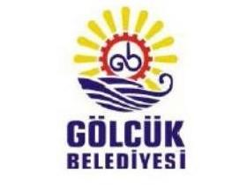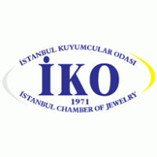

GÖLCÜK TAKI TASARIMI YARIŞMASI JÜRİ DEĞERLENDİRMESİ SONUCUNDA DERECEYE GİREN TASARIMLAR
 | DERECEYE GİREN YARIŞMACILAR | ÖDÜLLER
- Birincilik  Ödülü | ESİN NALBANTOĞLU (İSTANBUL) | 7000 TL + (İKO Değerli Taş Sertifika Kursu)  Plaket + Katılım Belgesi
- İkincilik  Ödülü | BEKTAŞ ŞAHİN (İZMİR) | 5000 TL + (İKO Değerli Taş Sertifika Kursu)  Plaket + Katılım Belgesi
- Üçüncülük  Ödülü | HAMDİ GÜN (İSTANBUL) | 3000 TL + (İKO Değerli Taş Sertifika Kursu)  Plaket + Katılım Belgesi
- Mansiyon  Ödülü | FIRAT TOLGA (İZMİR) | 500 TL + Plaket + Katılım Belgesi
- Mansiyon  Ödülü | GÖKÇE ÖZDEM EREM (ANTALYA) | 500 TL + Plaket + Katılım Belgesi
- Sergileme  Ödülü | ALPER ARKUN (İZMİR) | Katılım Belgesi
- Sergileme  Ödülü | BANU ALTUNBAŞ (ANKARA) | Katılım Belgesi
- Sergileme  Ödülü | ABDULLAH DEMİREL (İSTANBUL) | Katılım Belgesi
- Sergileme  Ödülü | ZEYNEP ESMER (İSTANBUL) | Katılım Belgesi
- Sergileme  Ödülü | MEHMET TUNAHAN KAMÇI (İSTANBUL) | Katılım Belgesi
